Отчёт по лабораторной работе

Лабораторная №10

Полина Витальевна Барабаш

Содержание

# 1 Цель работы

Познакомиться с операционной системой Linux. Получить практические навыки работы с редактором vi, установленным по умолчанию практически во всех дистрибутивах. [1].

# 2 Выполнение лабораторной работы

**Задание 1.** Создайте каталог с именем ~/work/os/lab06.

Я создала каталог с именем ~/work/os/lab06, используя команду mkdir и опцию -p (рис. [??]).

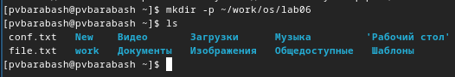

Создание каталога с подкаталогами

**Задание 2.** Перейдите во вновь созданный каталог.

Я перешла во вновь созданный каталог с помощью команды cd (рис. [??]).

Переход в каталог

Переход в каталог

**Задание 3.** Вызовите vi и создайте файл hello.sh

Для вызова и создания файла я ввела команду vi hello.sh (рис. [??]).

Создание файла с помощью vi

Создание файла с помощью vi

Так как такого файла не существовало, он создался.

**Задание 4.** Нажмите клавишу i и введите данный текст.

С помощью клавиши i я перешла в режим редактирования и вставила скопированный текст из лабораторной работы (рис. [??]).

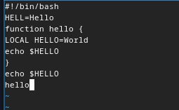

Вставка текста в режиме редактирования

**Задание 5.** Нажмите клавишу Esc для перехода в командный режим после завершения ввода текста. Нажмите : для перехода в режим последней строки и внизу вашего экрана появится приглашение в виде двоеточия. Нажмите w (записать) и q (выйти), а затем нажмите клавишу Enter для сохранения вашего текста и завершения работы.

Я вышла из режима редактирования с помощью клавиши Esc, затем нажала : и ввела wq, для того, чтобы выйти из редактора с сохранением (рис. [??]).

Выход из редактора с сохранением

Выход из редактора с сохранением

**Задание 6.** Сделайте файл исполняемым.

С помощью команды chmod +x hello.sh я сделала файл исполняемым (рис. [??]).

Изменение прав доступа для исполнения файла

Изменение прав доступа для исполнения файла

**Задание 7.** Вызовите vi на редактирование файла.

С помощью команды vi ~/work/os/lab06/hello.sh я вызвала vi на редактирование файла (рис. [??]).

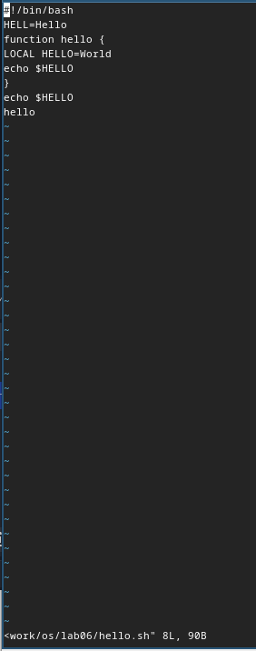

Открытие уже созданного файла в vi

**Задание 8.** Установите курсор в конец слова HELL второй строки.

Я установила курсор в конец слова HELL второй строки (рис. [??]).

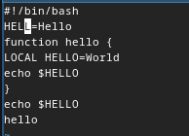

Установка курсора в конец слова

**Задание 9.** Перейдите в режим вставки и замените на HELLO. Нажмите Esc для возврата в командный режим.

Я нажала клавишу i и перешла в режим редактирования и добавила к HELL O (рис. [??]).

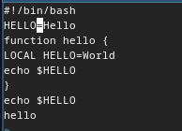

Добавление буквы к слову

Затем я нажала Esc.

**Задание 10.** Установите курсор на четвертую строку и сотрите слово LOCAL.

Я установила курсор на четвертую строку, нажала dw и удалила слово LOCAL (рис. [??]).

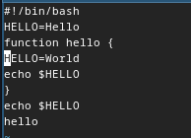

Удаление слова

**Задание 11.** Перейдите в режим вставки и наберите следующий текст: local, нажмите Esc для возврата в командный режим.

Я перешла в режим вставки (с помощью i) и набрала local (рис. [??])

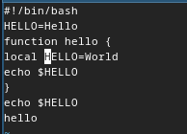

Набор слова в режиме вставки

Затем нажала Esc для возврата в командный режим.

**Задание 12.** Установите курсор на последней строке файла. Вставьте после неё строку, содержащую следующий текст: echo $HELLO.

Я установила курсор на последней строке файла и вставила после неё строку echo $HELLO (рис. [??]).

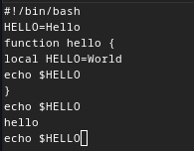

Вставка новой строки в конец файла

**Задание 13.** Удалите последнюю строку.

Я удалила последнюю строку с помощью dd (рис. [??]).

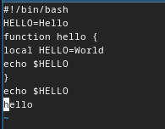

Удаленная строка

**Задание 14.** Введите команду отмены изменений u для отмены последней команды.

Я ввела команду отмены изменений u и строка вернулась обратно (рис. [??]).

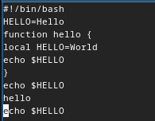

Отмена действия и возврат строки

**Задание 15.** Введите символ : для перехода в режим последней строки. Запишите произведённые изменения и выйдите из vi.

Я опять повторила действия для выхода с сохранением: нажала :, затем wq и вышла из vi (рис. [??]).

Выход из редактора

Выход из редактора

# 3 Выводы

Я познакомилась с операционной системой Linux и получила практические навыки работы с редактором vi, установленным по умолчанию практически во всех дистрибутивах.

# Список литературы

1. ТУИС [Электронный ресурс]. РУДН. URL: <https://esystem.rudn.ru/mod/page/view.php?id=1098937>.